附件1

2020年全国质量标杆遴选说明

一、遴选范围
全国质量标杆的遴选范围：各类组织在推广应用先进质量管理理念、方法、工具以及互联网手段，通过引导全员、全过程、全方位、全周期开展质量管理和质量提升，促进产品、工程、服务质量和经营质量提升的适宜、系统、有效的经验，并能为其他组织学习借鉴。包括但不限于以下几方面的经验。
（一）企业运用先进质量管理理念、方法、工具，促进质量变革、效率变革和动力变革，提高质量和效益，促进企业高质量发展的典型经验。既可以是全面的质量管理和提升经验，也可以是应用某种方法或在某个方面的专项质量管理和提升经验。
（二）企业广泛运用大数据、互联网、智能化等新技术手段提升产品和服务质量，提高顾客满意水平和企业效益，促进模式创新的典型经验。
（三）企业发展新业态、新模式，促进了产品或服务质量明显提升，取得良好经营绩效的典型经验；以及生产性服务业如交通运输业、现代物流业、金融服务业、信息服务业和商务服务业等企业在提质增效方面的典型案例。
（四）中小企业（符合《中小企业划型标准规定》工信部联企业〔2011〕300号标准）具有专业化、特色化、精细化、新颖化特点，并在质量管理和质量提升方面具有显著成效的典型经验。
（五）企业运用质量管理方法（技术）在环保、健康、安全管控等社会公益性事业中取得的重大成果，使企业经济效益、社会效益协调优化的典型经验。
二、遴选标准
（一）科学性和创新性
所应用的管理方法（技术）符合科学规律，符合质量管理基本规则。
所借鉴的管理方法（技术）能结合企业实际进行应用，并具有创新性；或是企业结合实际独创且有效的管理方法。
（二）系统性和示范性
典型经验应是企业推广多年的成熟方法，经验介绍应逻辑清晰，内容完整，能展示对该管理方法（技术）的系统性应用情况，如包括相关的推进目标、组织保障、政策制度、资源配置和实施过程等。
典型经验应对关键环节重点说明，展示特色和亮点，包括从中获得的经验或教训，以增强典型经验的示范性。
（三）显效性和发展性
以相关的数据和事实说明，通过应用该管理方法（技术），企业的质量和效益水平得到明显提升。鼓励展示连续多年数据，以及与竞争对手和标杆的对比数据，以说明在同行业中处于领先水平。
用证据表明，应用该管理方法（技术）提升企业质量管控能力的典型经验，在同行业具有普遍适用性和可借鉴性。

附件2

质量标杆申报材料编写说明
及申报（推荐）流程

一、申报材料编写说明
（一）总结材料内容。
总结材料应体现典型经验的思路做法、推进要点、效果和特色亮点等。要求内容详实、逻辑清楚、重点突出、数据支撑、图文并茂。总结材料由以下几个部分组成：
1.质量标杆名称（40字以内）。
质量标杆名称应体现典型经验的特征。命名规则为：（企业）+（典型方法技术）+（经验）。如：××公司实施六西格玛设计的经验。
2.摘要（500字以内）。
简要介绍应用的管理方法（技术）、推进情况、主要成果、特色亮点，以及该经验所获得的评价或认可。
3.企业概况（500字以内）。
企业概况应包括企业名称，法人，企业性质，创建时间，历史沿革；所属行业，行业代码；地理位置，面积；主要业务范围，主要产品和服务；生产经营情况；企业文化特色，组织的使命、愿景和价值观；企业资源状况，包括人力、技术、信息和知识、基础设施、供应商和客户；企业的社会责任状况；荣获的相关荣誉等。
4.管理方法（技术）的推进和应用情况（8000字以内）。
介绍企业推进管理方法（技术）的过程、做法等，重点体现实施要点、特色亮点。成果的核心内容要通过具体数据、图表等方式展现，必要时适当举例。
5.管理方法（技术）的实施效果（2000字以内）。
以定量与定性相结合，展示与典型经验相关的绩效结果，如经济效益、管理效益、社会效益等。可提供近三年的相关指标数据，及适时与竞争对手和标杆对比情况。
（二）证实性材料内容（选择性提供）。
可提供组织在所在行业处于领先地位的资料证明；与经验相关的获奖证书、专利证书及其他证实性材料等。
（三）总结材料的格式要求。
总结材料应采用A4幅面纵向编辑。文章标题为黑体小二号居中，“摘要”二字宋体四号字居中加粗，摘要及正文均为宋体小四号字，单倍行距。附表标题放置附表上方居中，插图标题放置插图下方居中,图表按类别统一编号，附表及插图标题为宋体五号字加粗。
（四）补充材料。
被遴选为“全国质量标杆”的单位需录制视频，用于典型经验的宣传推广。视频内容分三部分，总时长为30分钟。第一部分为1分钟，包含演讲者图像的录像；第二部分为28分钟，PPT画面和音频的经验介绍演示；第三部分为1分钟，企业产品或品牌形象展示。
总结材料、PPT、视频格式模板请登录“质量标杆网上平台”（http://www.caq.org.cn/html/zltj/bgsp/list.html）查询，参考以往典型案例。
二、申报流程
请登录中国质量网（www.caq.org.cn），进入质量标杆模块（http://www.caq.org.cn/html/zltj/zlbgdtxx/list.html），点击右侧“我要申报”链接，选择“质量标杆活动”进行申报。

INCLUDEPICTURE "C:\\Users\\谷玄\\AppData\\Roaming\\lenovo\\AppData\\Local\\Temp\\ksohtml9388\\wps3.jpg" \* MERGEFORMATINET INCLUDEPICTURE "D:\\..\\谷玄\\AppData\\Roaming\\lenovo\\AppData\\Local\\Temp\\ksohtml9388\\wps3.jpg" \* MERGEFORMATINET INCLUDEPICTURE "D:\\..\\谷玄\\AppData\\Roaming\\lenovo\\AppData\\Local\\Temp\\ksohtml9388\\wps3.jpg" \* MERGEFORMATINET 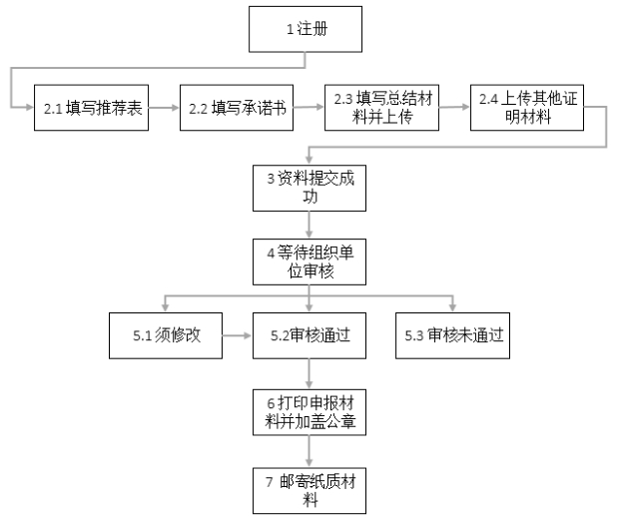

信息公开选项：主动公开


